令和４年度認定「大阪府認定リサイクル製品」写真一覧
認定番号 221001 リフモRF-12  認定番号 221002 リフモRF-8  認定番号 221003 リフモRF-5  認定番号 221004 リフモRF-3 | 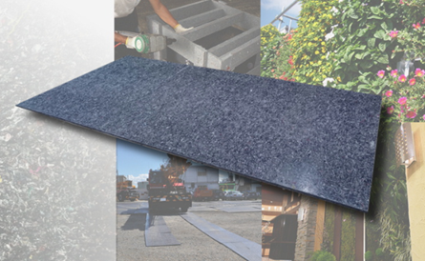
認定番号 221005  良い紙 12RS、単ロール55S  認定番号 221006  良い紙 12RD、単ロール27.5D | 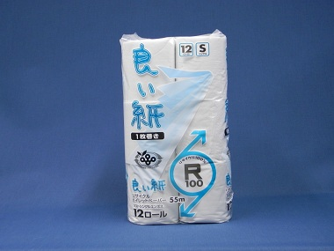
認定番号 221007  良い紙 コアレス130S、単ロール130S  認定番号 221008  良い紙 コアレス150S、単ロール150S | 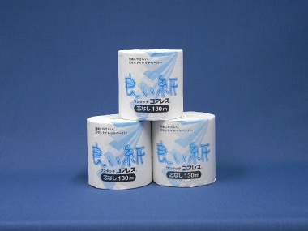
認定番号 221009  良い紙 コアレス細芯130S  認定番号 221010  良い紙 業務用ワンタッチ108-130S、単ロール108-130S | 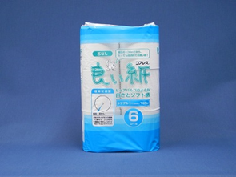
認定番号 221011  良い紙 業務用ワンタッチ108-150S、単ロール108-150S、単ロールなにわエコ良品150S | 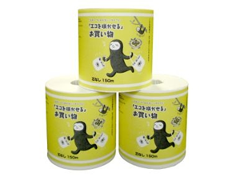
認定番号 221012  良い紙 業務用ワンタッチ108-170S、単ロール108-170S  認定番号 221013  良い紙 業務用細芯180S | 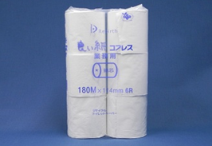
認定番号 221014  良い紙 単ロール108-55S | 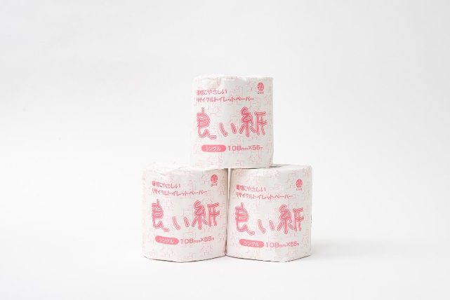
認定番号 221015  良い紙 単ロール108-27.5D | 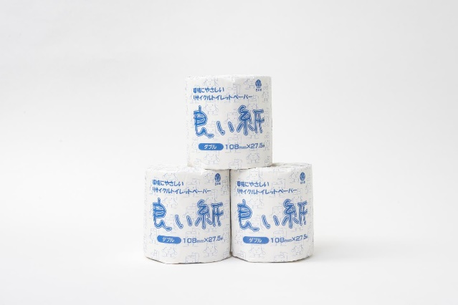
認定番号 221016  オーシャンエコ・カラー（普通）  認定番号 221017  オーシャンエコ・スルー（透水）  認定番号 221018  オーシャンエコ・クール（保水） | 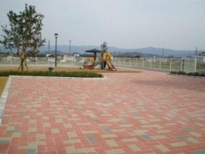
認定番号 221019  オーシャンエコ・スリット（普通）  認定番号 221020  オーシャンエコ・スリット（透水）  認定番号 221021  オーシャンエコ・スリット（保水） | 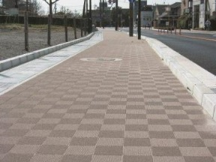
認定番号 221022  オーシャンエコ・グラニットスルー  （疑石透水）  認定番号 221023  オーシャンエコ・ペブルスルー（洗い出し透水）  認定番号 221024  オーシャンエコ・グランKK  （研磨透水） | 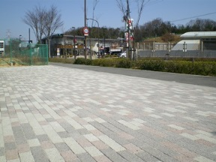
認定番号 221025  タマパーム（普通）  認定番号 221026  タマパーム（透水）  認定番号 221027  タマパーム（保水）  認定番号 221028  タマパーム（遮熱透水） | 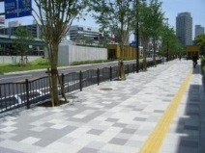
認定番号 221029  エコ・ペイバーズ  認定番号 221030  エコ・ペイバーズP  認定番号 221031  エコ・ペイバーズH | 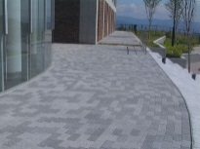
認定番号 221032  エコ・ペイバーズGS | 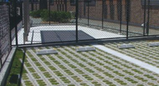
認定番号 221033  こだま再生バーク（土壌改良材） | 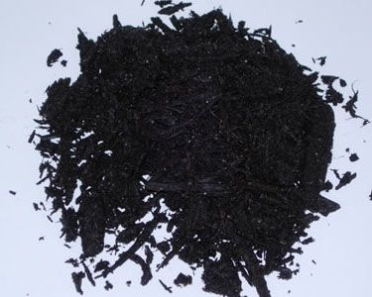
認定番号 221034  土壌活性リサイクルたい肥 いずみ | 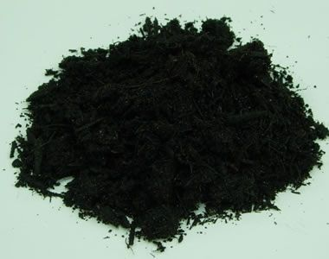
認定番号 221035  スタッキングカップ | 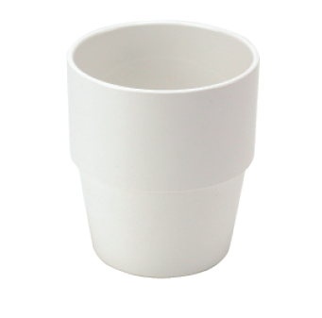
認定番号 221036  マグS | 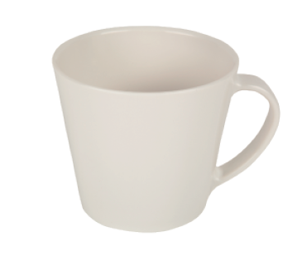
認定番号 221037  ボウル140 | 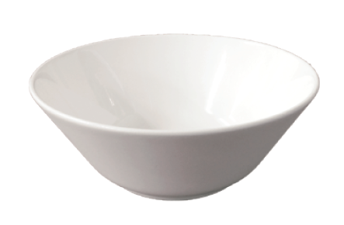
認定番号 221038  プレート180 | 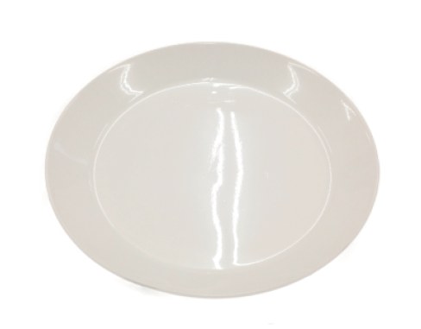
認定番号 221039  ラウンドランチプレート | 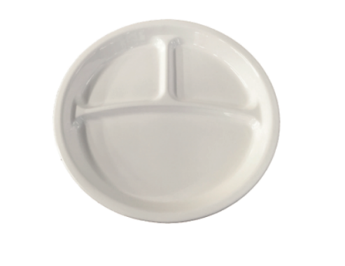
認定番号 221040  スタッキングマグ400 | 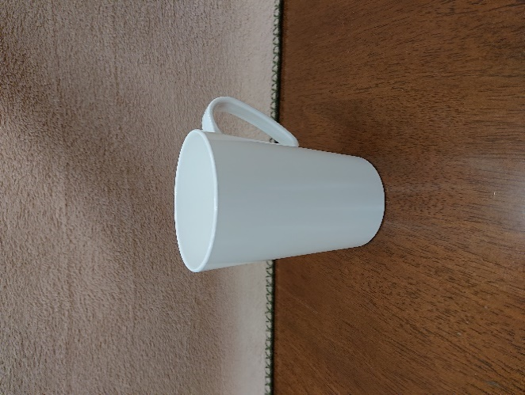
認定番号 221041  再生PETパックルL | 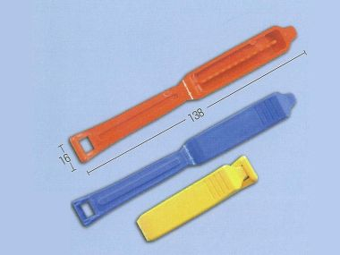
認定番号 221042  再生PETニューパックル | 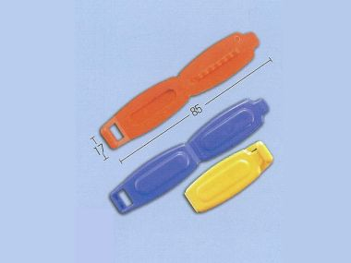
認定番号 221043  再生PET缶オープナー | 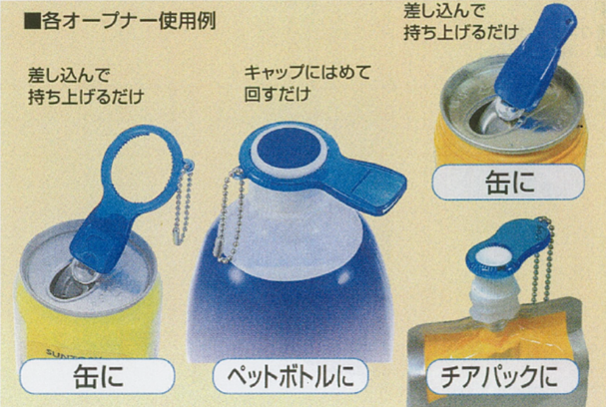
認定番号 221044  Aソイル | 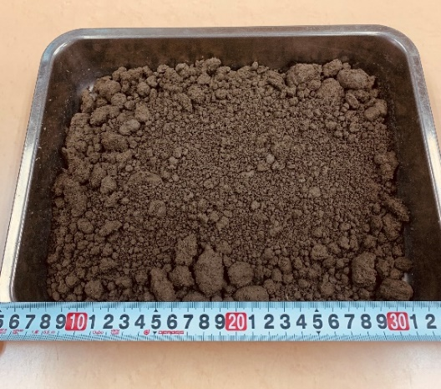
認定番号 221045  洗浄砂礫 | 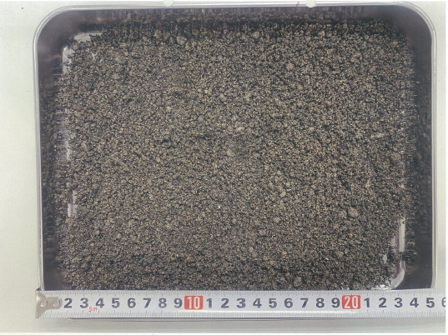
認定番号 221046  改良土 | 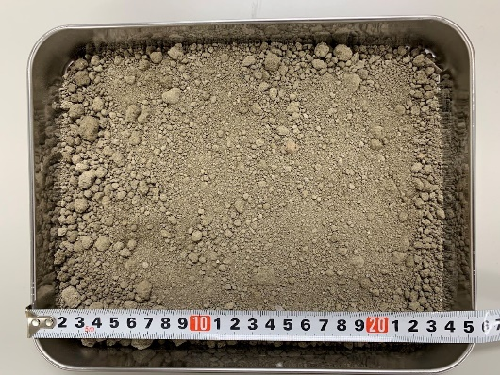
認定番号 221047  流動化処理土（ソイルモルタル） | 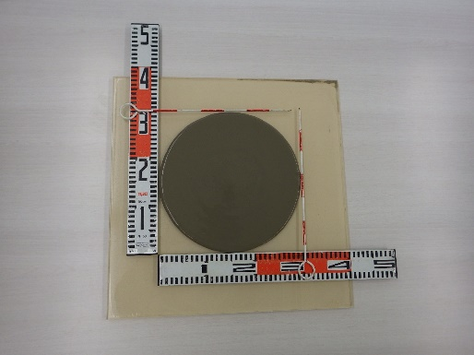
認定番号 221048  流動化処理土（スラリーモルタル） | 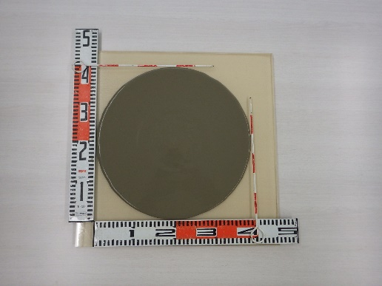
認定番号 221049  再生改良土（20mmアンダー） | 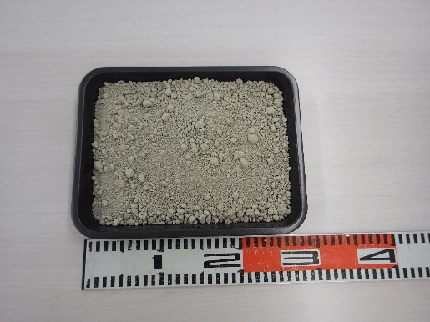
認定番号 221050  再生砂(20mmアンダー)  認定番号 221051  再生砂(洗浄10mmアンダー) | 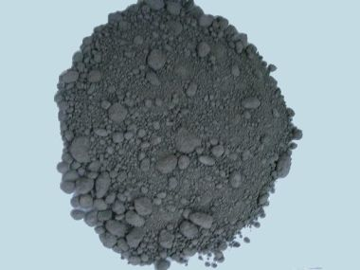
認定番号 221052  再生砂利(洗浄5～10mm) | 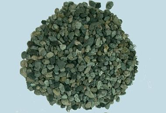
認定番号 221053  ステンレスGLドラム | 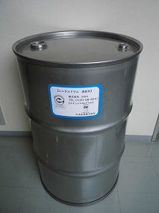
認定番号 221054  アイアンGLドラム | 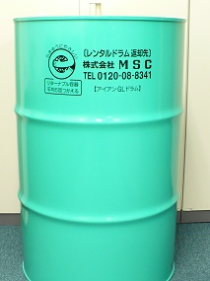
認定番号 221055  蓄圧式 粉末(ABC)消火器 | 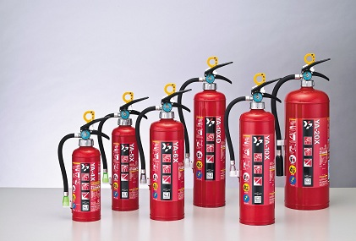
認定番号 221056  加圧式 粉末(ABC)消火器  認定番号 221057  自動車用 粉末(ABC)消火器 | 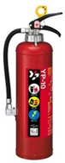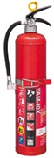
認定番号 221058  住宅用 粉末(ABC)消火器 | 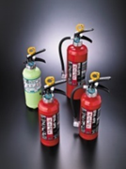
認定番号 221059  粉末(ABC)大型消火器 | 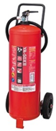
認定番号 221060  ニースプリーツ | 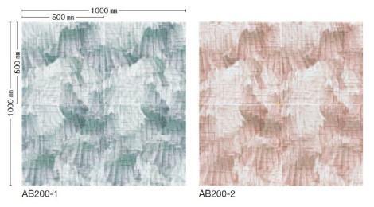
認定番号 221061  ブリュッセルツイード | 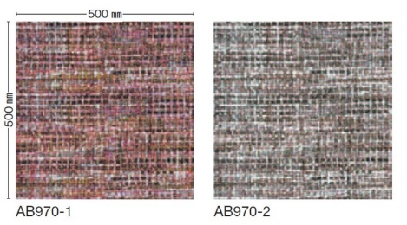
認定番号 221062  バルセロナツイード | 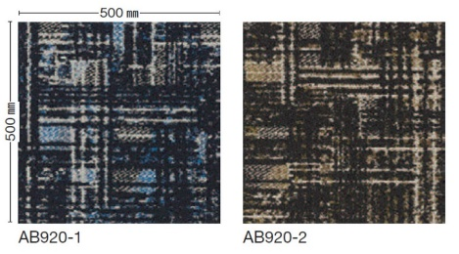
認定番号 221063  シャンハイプリーツ | 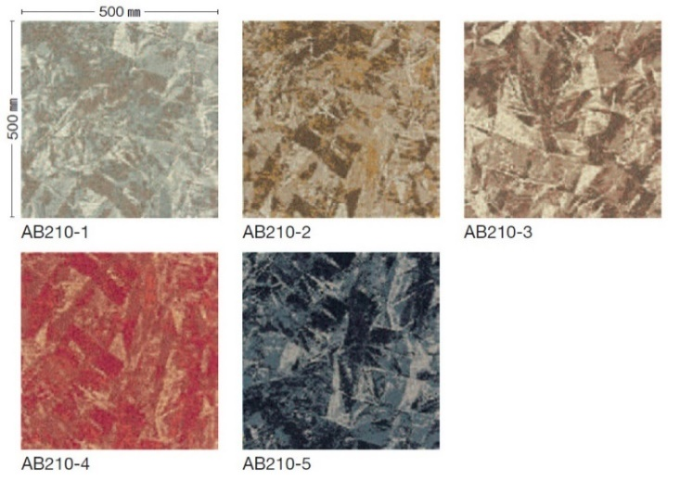
認定番号 221064  ウィーンプリーツ | 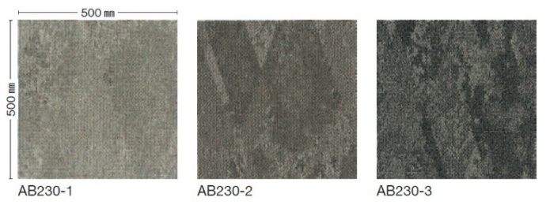
認定番号 221065  プラハプリーツ | 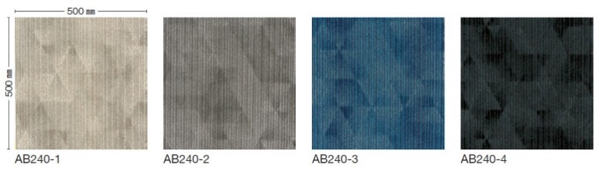
認定番号 221066  シカゴツイード | 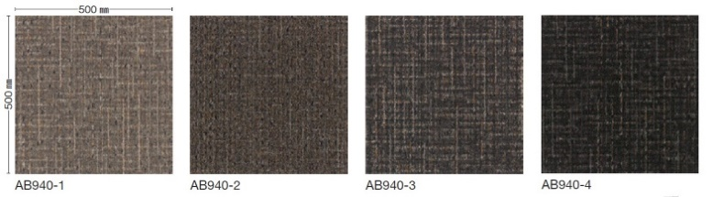
認定番号 221067  ファンクションウェイ | 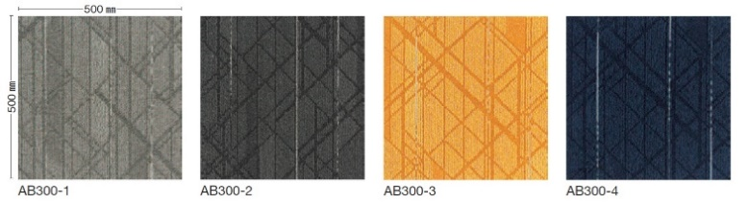
認定番号 221068  リバプールツイード | 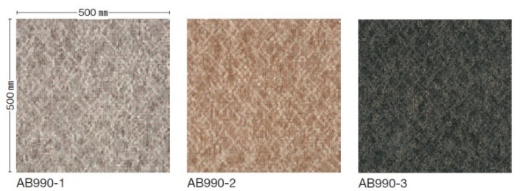
認定番号 221069  リスボンプリーツ | 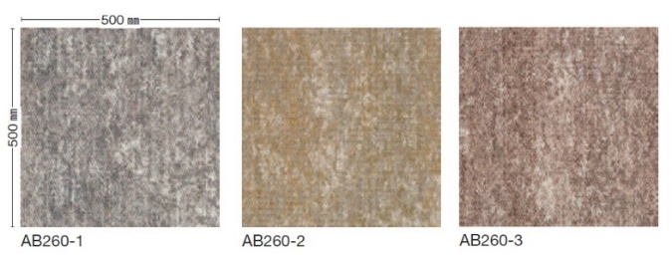
認定番号 221070  コペンハーゲンツイード | 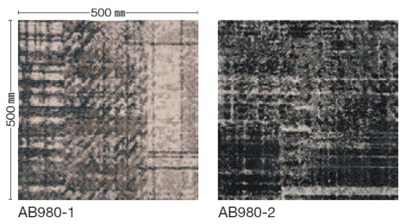
認定番号 221071  シアトルプリーツ | 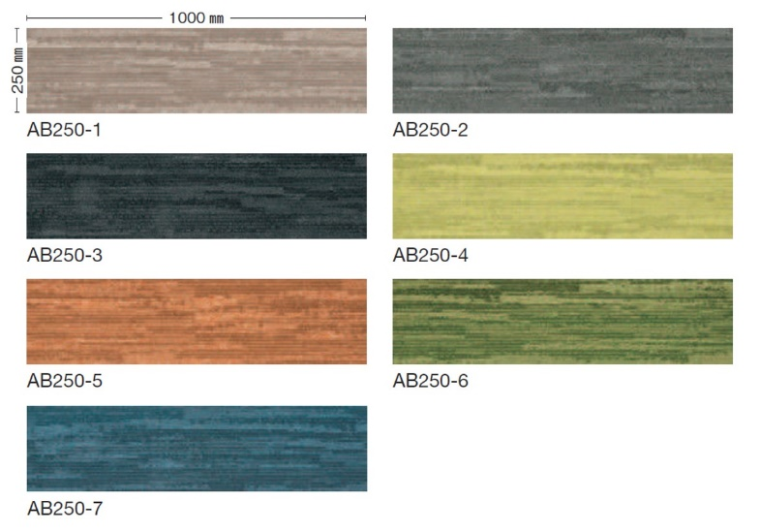
認定番号 221072  CJパターンライブラリー カット＆ループ | 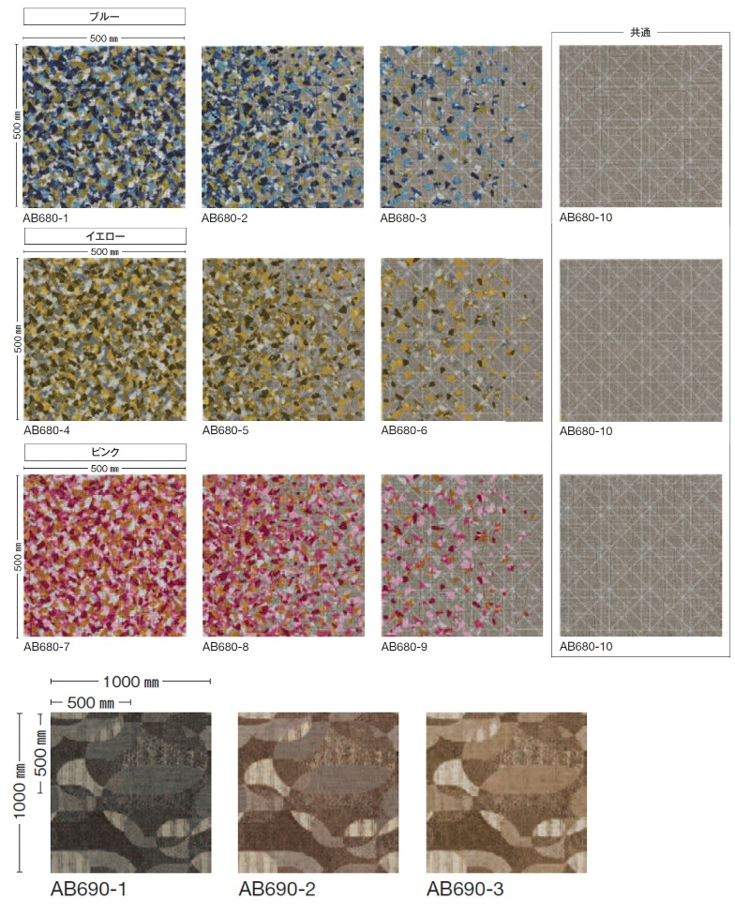
認定番号 221073  CJパターンライブラリー カット | 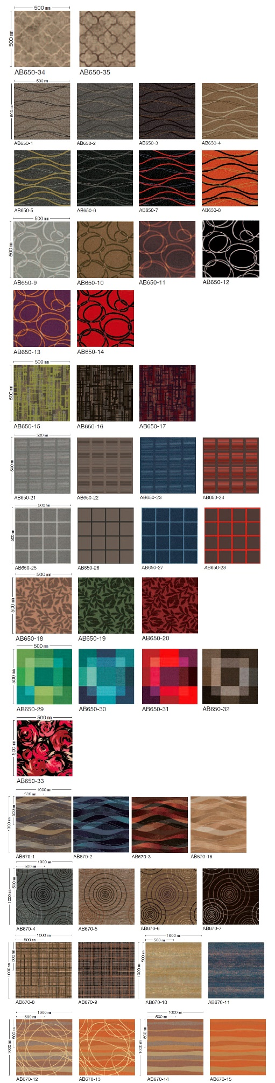
認定番号 221074  ナイロビレザー | 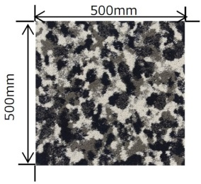
認定番号 221075  ナスカレザー | 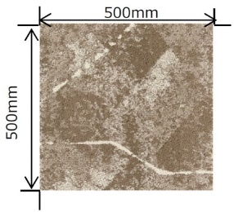
認定番号 221076  シチリアレザー | 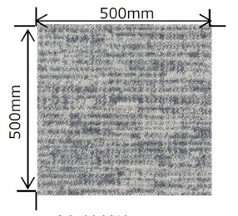
認定番号 221077  サキソニーエコ | 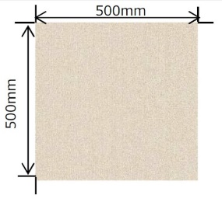
認定番号 221078  アトモスフィア | 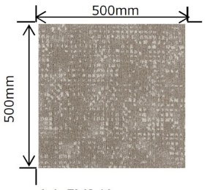
認定番号 221079  リバースサイド | 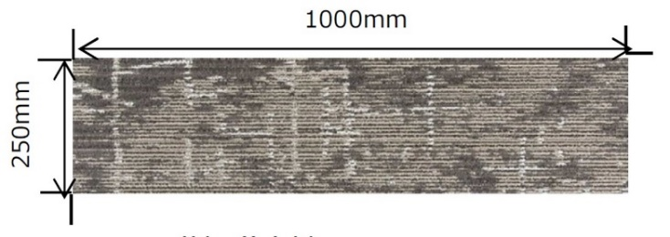
認定番号 221080  ウォークアロング | 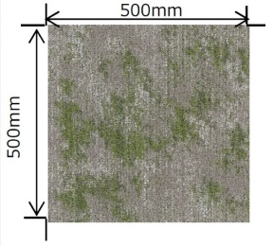
認定番号 221081  ソメワケ | 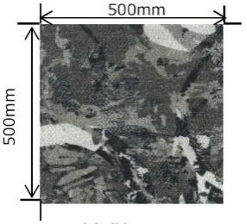
認定番号 221082  ストックホルムツイードⅡ | 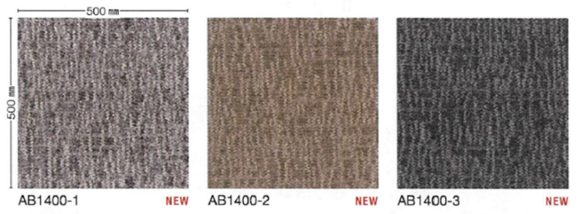
認定番号 221083  ストロボライトⅡ | 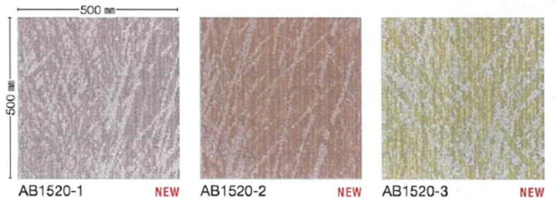
認定番号 221084  スチームモーションⅡ | 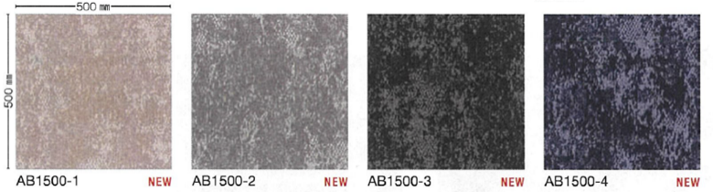
認定番号 221085  トランスレーションⅡ | 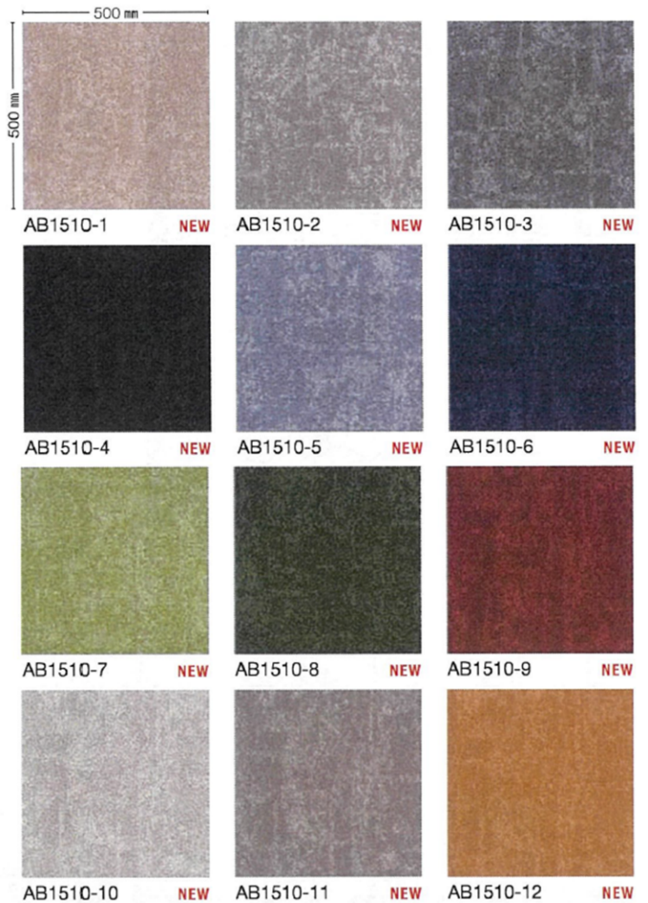
認定番号 221086  マルチⅡ | 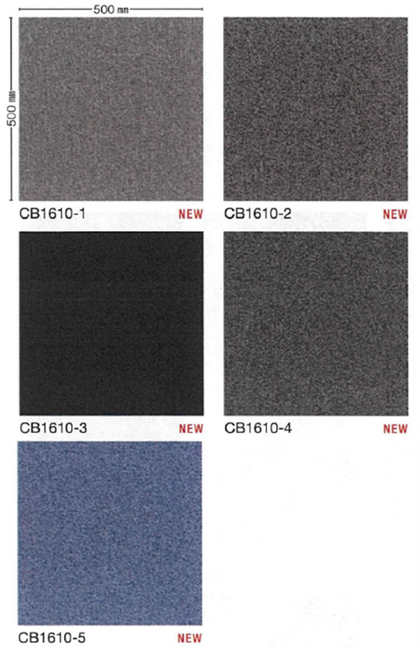
認定番号 221087  ストライプⅡ | 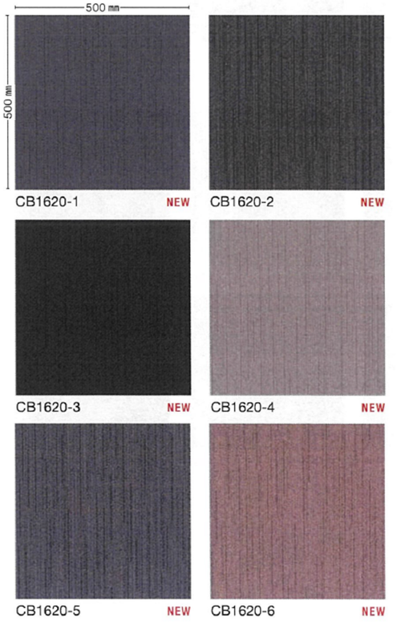
認定番号 221088  アクティブストラテジーⅡ | 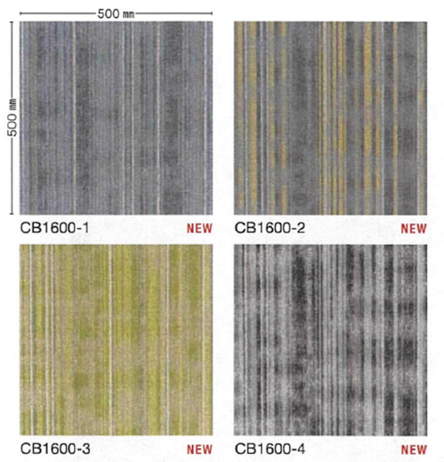
認定番号 221089  ミラノツイードⅡ | 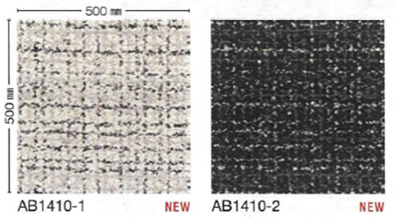
認定番号 221090  ニューヨークツイードⅡ | 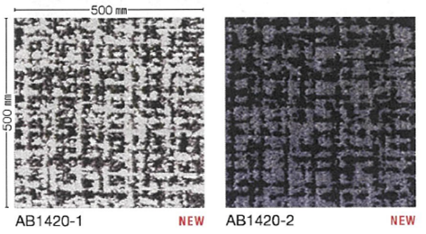
認定番号 221091  ロンドンツイードⅡ | 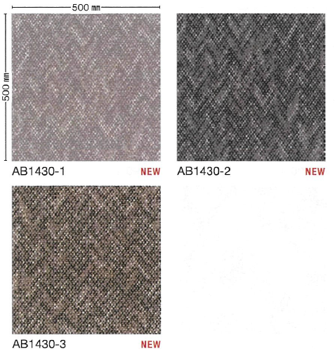
認定番号 221092  マラケシュレザー | 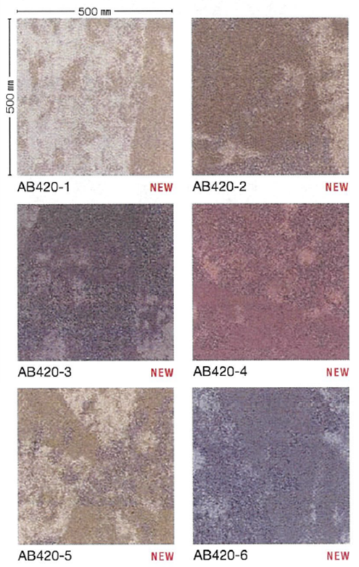
認定番号 221093  デイアンドナイト | 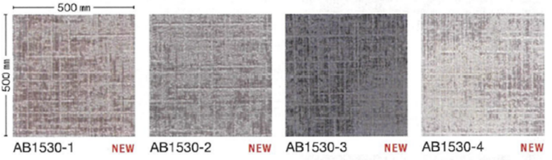
認定番号 221094  ラトシャ | 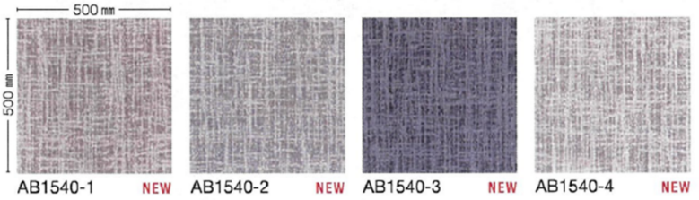
認定番号 221095  エニィウェア | 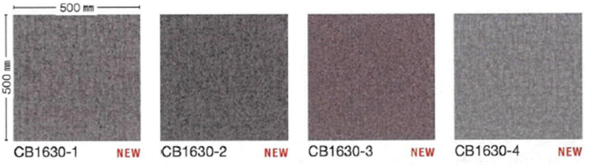
認定番号 221096  カラーソリューション | 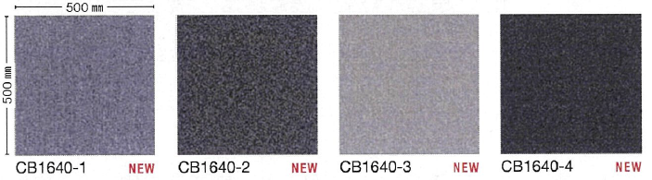
認定番号 221097  エコスタイルカーペット LXシリーズ | 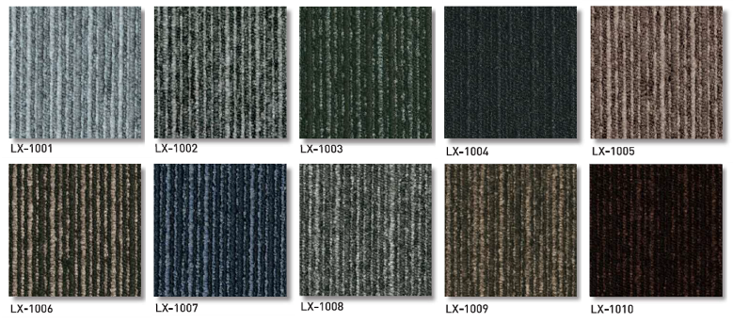
認定番号 221098  エコスタイルカーペット LP Nシリーズ | 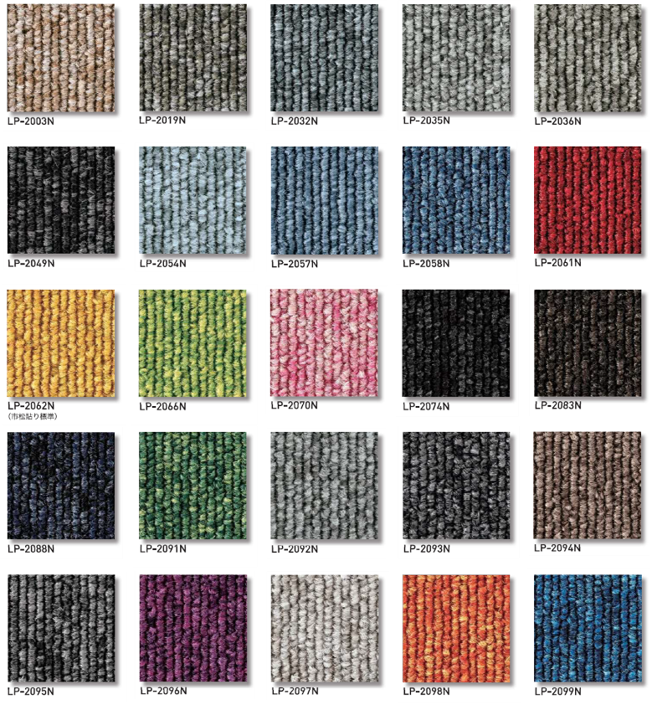
認定番号 221099  エコスタイルカーペット iDシリーズ | 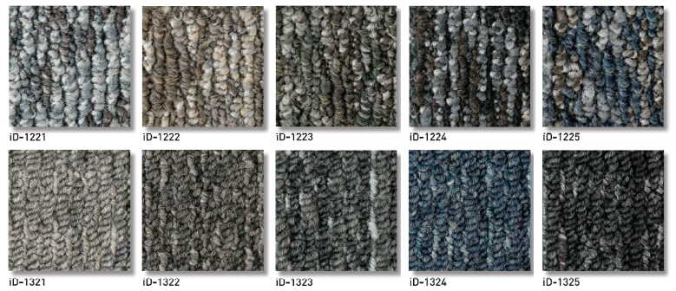
認定番号 221100  エコスタイルカーペット PXシリーズ | 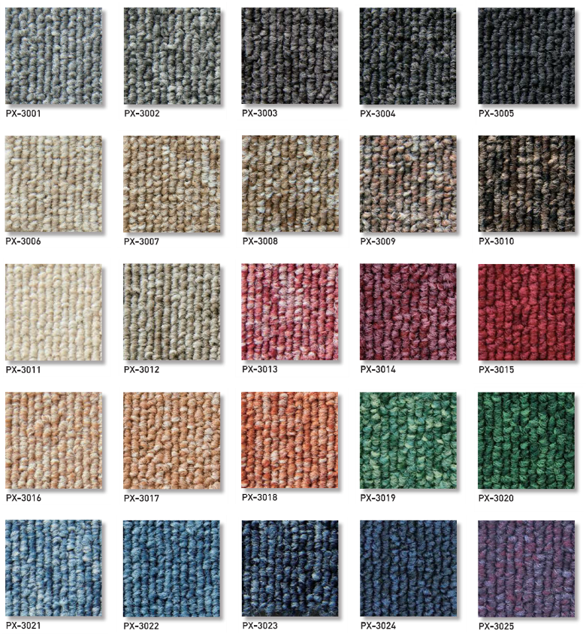
認定番号 221101  車検証入れ | 